Indvielse af ”Runde 2” på
Hjørring Bibliotek
Torsdag den 8.12. kl. 11.

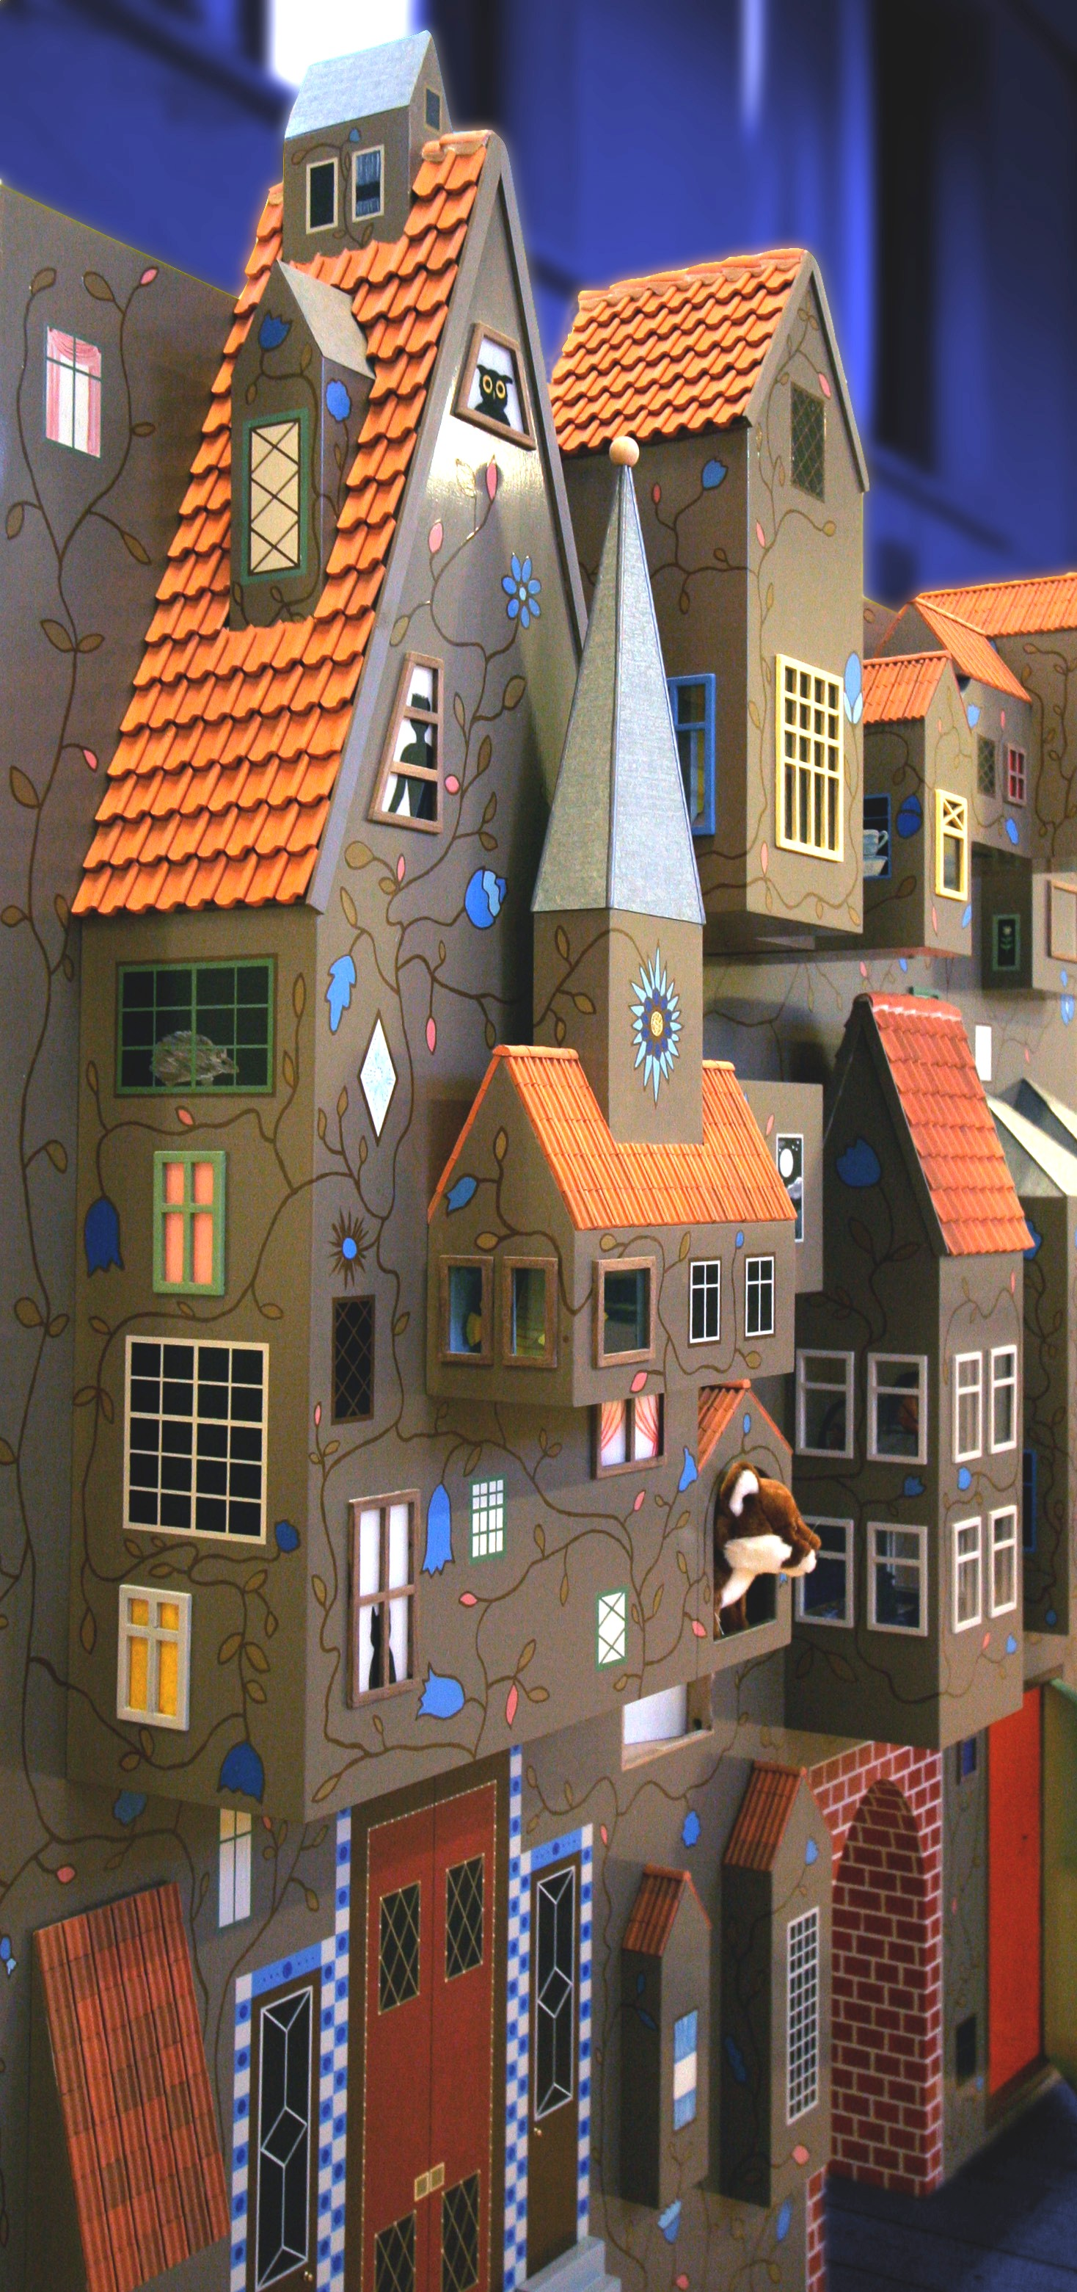

Hjørring Bibliotek
Nørregade 4
9800 Hjørring

Tlf.: 99 23 22 20

Vi har hermed den glæde at invitere dig til åbningen af ”Runde 2” – det nye formidlingsrum for børn på Hjørring Bibliotek.

”Runde 2” er udviklet af AVnatura og skabt ud fra sekvenser fra billedbogen ”Hvad som helst” af Bente Olesen Nyström. I rummet kan man opleve følgende elementer: Big Bogen, Organistens hule, Karnap Nok, Himmellabyrinten og Hovedet ind på hylden.

Efter indvielsen er der mulighed for at deltage i et fagligt program.

”Runde 2” er et led i ”Børnebiblioteket som eksperimentarium” – et fælles udviklingsprojekt på Frederikshavn Bibliotek og Hjørring Bibliotek.
Første fase af projektet var ”Det runde Rum”, der blev indviet den 1.3.05 på Frederikshavn Bibliotek.
Projektet er støttet af Biblioteksstyrelsens udviklingspulje for folke- og skolebiblioteker.

Læs mere om projektet på: www.eksp.dk

Indvielse af ”Runde 2”:

Sted: Hjørring Bibliotek, Nørregade 4
Tid: Torsdag den 8.12.05 kl. 11 – 11.45

Taler ved:
Ove Jacobsen, formand for Fritids- og Kulturudvalget
Annie Steen Petersen, ledende børnebibliotekar

Underholdning ved:
Peter Søvad, stand-up eventyrfortæller

Efter indvielsen er der mulighed for at deltage i et fagligt program – husk tilmelding!

Fagligt program:

”Rum i rum – bud på formidling”
Oplægsholdere:
Lennart Björneborn, Danmarks Biblioteksskole
Birgit Krøijer, KulturPrinsen, Udviklingscenter for kultur med børn og unge

Sted: Vendsyssel Kunstmuseum,
www.vkm.dk
Tid: Torsdag den 8.12.05 kl. 12 – 14.30.

Programmet inkluderer frokost og kaffe mm.
Tilmelding nødvendig til: Tone Lunden
99 23 22 11 eller tl@hjbib.dk

